四川川西小环线6天5晚纯玩小包团行程单
川西环线、纯玩、休闲之旅
产品编号 | SC17489244619R | 出发地 | 四川省-成都市 | 目的地 | 阿坝藏族羌族自治州-甘孜藏族自治州
行程天数 | 6 | 去程交通 | 无 | 返程交通 | 无
参考航班 | 往返大交通敬请自理
产品亮点 | 独家精品：2-6 人 VIP 独立小团，全程 0 购物店，0 自 费，一单一团，独立出行
产品介绍 | 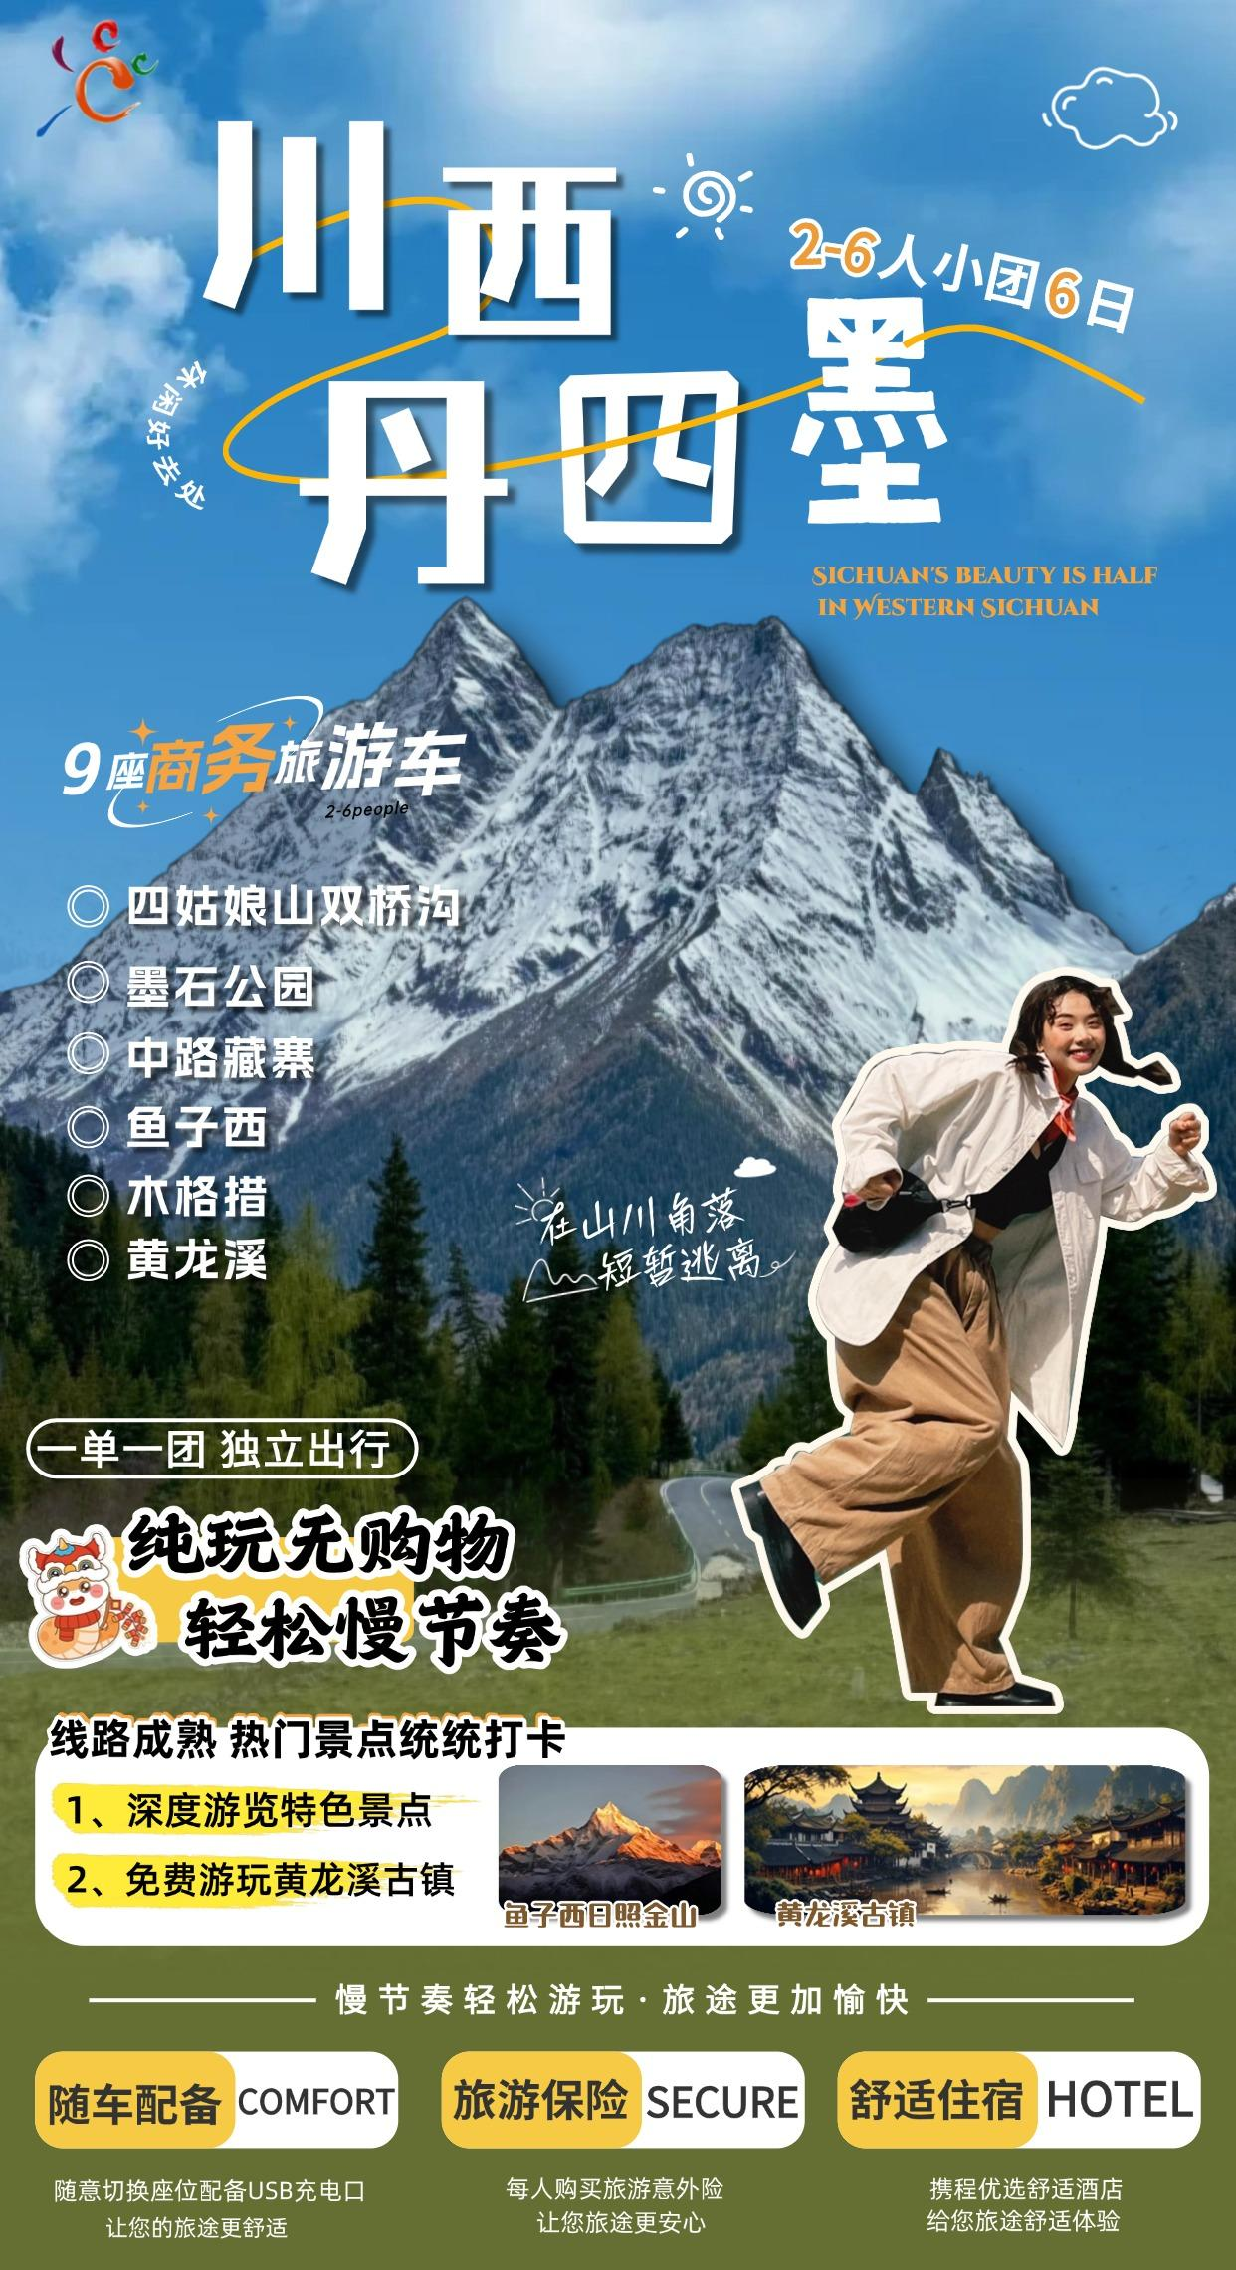
行程安排
D1
行程详情 | 抵达成都  成都双流机场接机后前往酒店，若时间充足可 自 由活动（推荐景点宽窄巷子，春熙路， 太古里，锦里，杜甫草堂， 东郊记忆等）。
用餐 | 早餐：X 午餐：X 晚餐：X
住宿 | 携程四钻酒店
D2
行程详情 | 成都-四姑娘山-丹巴  酒店内早餐后经都江堰、 汶川，前往游览四姑娘山双桥沟（含门票+观光车） ，在长达 30 余公里的双桥沟内， 象这类挺拔险峻的山比比皆是 。 画屏口有锅庄山、撵鱼坝附近有犀牛望月、企鹅嘴、尖刀山……但是， 沟 内两面皆是山，却山山不同，沟内处处皆景， 而景景有别 ，真可谓"横看成岭侧成峰 ，远近高低各不同"。在海拔 400 米的双桥沟里 ，既有低 山地带常见的成片桦木林、柏杨林、青枫林，也有高山地带的云杉 、冷杉 、红杉还有成片 的沙棘 、 灌木 、 落叶松 。这种立体分布的植物与雄状奇特的高山一结合，就构成了包括五 色山在内的双桥沟八大景观 。后驱车前往丹巴入住酒店休息。
用餐 | 早餐：酒店含早 午餐：X 晚餐：X
住宿 | 携程四钻
D3
行程详情 | 丹巴-中路藏寨-远观雅拉雪山-墨石公园-姑弄村-新都桥  早餐后前往游览中路藏寨位于四川省甘孜州丹巴县东北部，海拔 2100 米，共有3600 多人。 白色的藏房和金顶的寺庙在透蓝的天空下隐约可见，色彩缤纷却毫无零乱之感。后前往雅拉雪 山观景台、远观雅拉雪山风景。后前往墨石公园（含门票+观光车）-国家 4A 级旅游景区，地质 科普中心，格萨尔王发祥地之一，道孚八美之一。世界地质奇观，中国唯一高原石林景观，集 观光、体验、科考、科普价值于一体的多元化景区，被誉为“ 中国最美景观大道第八美 ”。后 前往姑弄村位于康定市，是一处融合自然风光与藏族文化的迷人村落，后前往新都桥入住。
用餐 | 早餐：酒店含早 午餐：X 晚餐：X
住宿 | 携程四钻
D4
行程详情 | 新都桥-甲根坝-鱼子西-新都桥  早餐后驱车前往甲根坝，甲根坝是木雅藏族的聚居区，这里隐于世外的美极为震撼。另 外，电视剧《康定情歌》曾在此拍摄外景。返回新都桥食用午餐，午餐后前往鱼子西，鱼子西 位于海拔 4200 米，360 度神山环绕 新都桥小众景点，属于木雅贡嘎地区，拥有以藏传佛教为 基础的基本文化特征，可 360 度遥望藏区四大神山、藏区“第二香巴拉 ”的雅拉神山全貌，后 前往被誉为“摄影天堂 ”的新都桥 。
用餐 | 早餐：酒店含早 午餐：X 晚餐：X
住宿 | 携程四钻
D5
行程详情 | 新都桥-红海子公路-木格措-成都  早餐后前往红海子海拔四千多米，被雪山环绕，非常壮观，这里是拍摄雪山的理想 场所。游览后前往康定情歌（木格措）风景区（含门票+观光车），景区位于康定县北部 境内，属贡嘎山风景名胜区的重要组成部分，景区由木格措、红海草原、赛马坪、杜鹃 峡、药池沸泉、七色海、芳草坪等组成，在这里你可以经历一天就可以历经四个季节， 这里的清晨雾气蒙蒙，雾环绕着海面。等到阳光升起时，朝阳射向海面，海面上波光粼 粼，场面相当的壮观。阳光洒满了海面，同样是一片仙境一般的景色，万事万物都静静 的，沉静下来，给人一片静谧的感觉，后返回成都休息
用餐 | 早餐：酒店含早 午餐：X 晚餐：X
住宿 | 携程四钻
D6
行程详情 | 成都-黄龙溪古镇-送机  早餐后前往黄龙溪古镇（免费赠送景点）位于双流县西南，距离成都市区约40公里，至今 已有 1700 多年历史。镇上有明清时代的青石板古街，与古牌坊、古寺庙、古建筑民居等浑然一 体。镇上传统民俗“烧火龙 ”活动，场面恢宏，被称为“ 中国火龙之乡 ”。后前往成都双流机场 送机。
用餐 | 早餐：酒店含早 午餐：X 晚餐：X
住宿 | 无
费用说明
费用包含 | 1、门票:行程所列景点首道门票(四姑娘山双桥沟门票+观光车，墨石公园门票+观光车，康定 木格措门票+观光车、不含景区内各小交通费用及自费娱乐项目)。
费用不包含 | 1、未在费用包含门票里的其他景区交通费用和景区内个人自费娱乐项目费用(中路藏寨往返 换车，鱼子西往返换车，鱼子西清洁费，黄龙溪古庙、古衙门、游船等)。
其他说明
预订须知 | 2人起发，70岁以上不收，有严重高血压、心脏病等疾病的客人不收，行程时间不包含节假日、黄金周期间；
温馨提示 | 本产品目的地海拔较高，有严重高血压、心脏病等疾病的客人及老年客人，请根据自 身条件，遵医嘱，谨慎决定是否出行，报名后，请提前备好能够有效缓解因高原反应引 起的症状药物，并做好行前各项准备。高原地区气候干燥， 日照强烈，紫外线强，建议 客人带好墨镜、太阳帽、防晒霜、润唇膏等物品；高原地区早晚温差大，请客人准备长 袖衣裤及防寒衣物，另外建议携带感冒药、肠胃药、阿斯匹林、安定、头痛粉等药品， 以防高原反应引起的身体不适。行程中，如有身体不适请第一时间通知随团服务人员及 旅行社，同时让服务人员协助就医，遵循医嘱。

